Tema 4: Análisis de Datos

Duracion Aproximada 2semanas 20 horas sin los ejercicios resueltos
Subtema 1
Definición y Descripción del Modelo de Datos:

En el modelo de datos reflejamos la información del mundo real que nos interesa para la aplicación, representa la parte estática y se fija únicamente en los datos. Que presentaremos mediante Entidades (Ej: Cliente) (Ej. Articulo) y relaciones( Ej: Cliente compra articulo)
Dato: toda aquella información que la aplicación debe recordar.(Me voy a hacer la pregunta, ¿Qué voy a guardar?

Técnica análisis y especificación de da datos, Modelo Entidad/Relación:

Es la más utilizada.
Es la representación de la realidad, se ubica en el plano conceptual.

Consta de los siguientes elementos:
Entidades(cliente), Atributos(Nombre), Relaciones (Cliente compra articulo), Grado de la relación(grado 2,intervienen 2 entidades), Cardinalidad( uno a N, 1:N ) , Atributos propios de una relación (fecha) ,Clave( Dni#), Ocurrencias(Pepe,Antonio) Participaciones ( (0,N))

Entidades:
Es un objeto real o abstracto del que se quiere obtener una información (CLIENTE,ARTICULO,PERSONA). A los elementos del mundo real que la entidad representa se les denomina “ocurrencias de la entidad”(pepe,Antonio,942334567).Reflejan los datos que le interesan a la aplicación
Se representan mediante un rectángulo en cuyo interior aparece el nombre de la entidad, que suele ser un sustantivo.
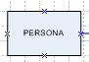

Atributos:
Cada entidad tiene asociados unos atributos que son las características o propiedades de aquello que representa la entidad.(nombre,Dni,CCliente#)
Dos tipos de atributos:

Identificadores de entidad (claves) que identifican de forma inequívoca cada ocurrencia de una entidad. Dni#,CodigoArticulo#) para identificar la clave : ponemos el nombre seguido del símbolo # > CArticulo# es la clave de la entidad ARTICULO , lo identifica porque la clave o Cartiulo no se puede repetir.
Por ejemplo en la entidad Cliente tengo 2 posibilidades típicas de atributos clave.
- CCliente# > Código de cliente.(empieza en el 1 y es correlativo)
- Dni# > DNI
Descriptores de entidad: muestran una característica de la entidad. (Nombre,teléfono,estado,Mail,etc.)

Relaciones:
Mediante las relaciones se representan las asociaciones que se establecen entre los elementos del mundo real, con ellas se pretende completar la representación que se tiene de la realidad.

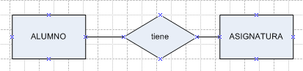
Se representan con un rombo y un verbo en minúsculas.

Grado de una relación:
Es el número de entidades que participan en la relación. Pueden ser: Unarias (grado 1), Binarias(grado 2), ternarias, cuaternarias.
El Ej. De arriba es grado 2, binaria incluye 2 entidades.
Participación de la entidad en la relación.
Pueden ser (0,1), (0,N),(1,1),(1,N),(2,N),….
El numero máximo de ocurrencias de una entidad que le pueden corresponder a la otra.
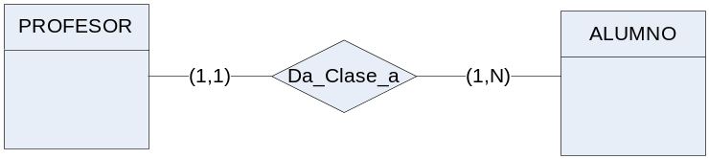

Vamos a sacar la cardinalidad (1,N) > Un profesor da clase a varios alumnos.
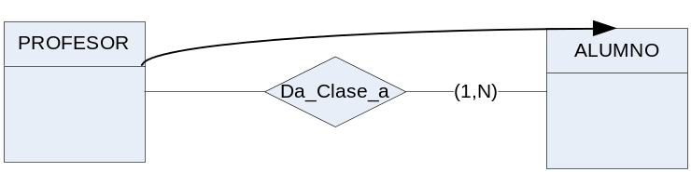
Fijo en 1 la entidad PROFESOR ¿Un profesor a cuantos alumnos da clase?, en este caso a varios.
Vamos a sacar la cardinalidad (1,1) > Un alumno le da clase un profesor.
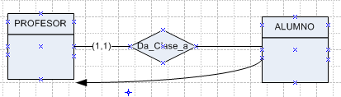
Fijo en 1 la entidad ALUMNO ¿Un ALUMNO Cuantos profesores le dan clase?, en este caso uno.

Cardinalidad de una relación:
Pueden ser 1:1,1:N, N:N.
Nota.- No existe el 0.
Una vez sacadas las participaciones determinamos la cardinalidad, para ello cogemos las participaciones Máximas de cada entidad.
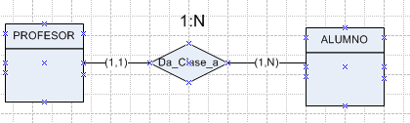
Máximo (1,1) > 1
Máximo (1;N) > N cardinalidad 1:N

Es el número de ocurrencias de una entidad asociadas a una ocurrencia de la otra entidad.
Pueden ser:
- Uno a Uno 1:1 a cada ocurrencia de la entidad A le corresponde una ocurrencia de la entidad B. Ej. 1 PROPIETARIO posee 1 VIVIENDA
Ejercicio: Pon más ejemplos de relaciones de cardinalidad 1:1.
- Uno a muchos 1:N - a cada ocurrencia de la entidad A le pueden corresponder varias ocurrencias de la entidad B, pero a cada ocurrencia de la entidad B solo le corresponde una ocurrencia de la entidad A. Ej. PROPIETARIO posee varias VIVIENDAS.
- Nota.- Es la más usual.
Ejercicio: Pon más ejemplos de relaciones de cardinalidad 1:N.
- Muchos a mucho N:N a cada ocurrencia de la entidad A le pueden corresponder varias ocurrencias de la entidad B y a cada ocurrencia de la entidad B le pueden corresponder varias ocurrencias de la entidad A.Ej. Varios PROPIETARIOS poseen varias VIVIENDAS( la vivienda pude ser de más de un propietario).
Ejercicio: Pon más ejemplos de relaciones de cardinalidad 1:N.
Nota.- Primero sacaremos las participaciones y luego obtendremos la cardinalidad
Atributos propios
Son los atributos que surgen de una relación. Cuyo valor dependen de las entidades que la forman.
Ver ej. Pag.67.
Ejercicio.
En una empresa de Electrónica un cliente compra varios artículos, un artículo es comprado por un cliente, me interesa guardar la cantidad comprada y la fecha en la que se compró.
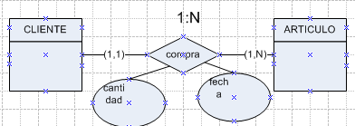
Cantidad y fecha aparecen con la relación compra
Ej. de valores o ocurrencias:
Ap compro 20 unidades el 20/02/08 del artículo teclado fr
Fg compró 13 unidades el 21/02/08 del artículo ratón xr
Claves:
Es el atributo o atributos que identifican a la entidad, No se pueden repetir sus ocurrencias.
Clave de CLIENTE es CodCliente y la clave de Artículo es CodArticulo.
Otra clave posible de CLIENTE puede ser Dni.
En las entidades que veremos surgirán de una relación la clave de esta entidad será el conjunto de las claves de las entidades relacionadas.
Ocurrencias:
Los valores que pueden tomar los diferentes atributos de una entidad.
Ver Ej.1 y Ej.2 pag 68 y 69.

Relaciones Reflexivas:
Las relaciones reflexivas son aquellas en las que solo participa una entidad (grado 1).
Son entidades que se relacionan consigo mismas, pero en las que las participaciones varias según por el lado en que se lea la relación.
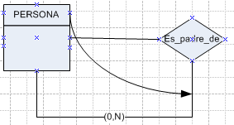
Una persona es padre de ninguna o varías personas.
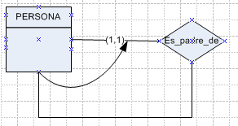
Una persona (le cambiamos el verbo) es hijo de una sola persona.
Nota.- 2 entidades que podían ser, PADRE e HIJO se convierten en una sola entidad PERSONA.
Sacamos la cardinalidad (valores máximos) > 1:N
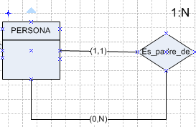
Vemos el ej.2 pag. 70
Al primer relevista no le da al relevo (el testigo)nadie > 0.
El último relevista no da relevo a nadie > 0.
Vemos el ej.3 pag. 70
Una persona cuida de ninguna o varias (0,N) > Cuidador.
Una persona es cuidada por (0, N) > Paciente.
Cardinalidad N:N

Entidades Fuertes y Débiles:
Existen 2 tipos de Entidades:
- Fuertes: No dependen de ninguna otra entidad (las que hemos visto).
- Débiles: Dependen de otras entidades (se representan con un doble cuadro). 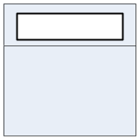
Este símbolo no aparece en viso lo fabricamos.
Cojo una forma de una entidad normal y para hacer el recuadro cojo un cuadrado de la herramienta de dibujo lo pongo en la entidad, y ahora tengo que agrupar las 2 formas. Selecciono las dos a la vez , botón derecho > forma > agrupar.
Una vez agrupada la copio y la pego en mis formas, para utilizarla en todos mis ejercicios.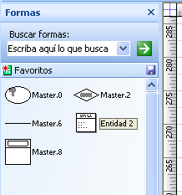
Para la relación en existencia tampoco existe la fabrico de la misma forma.
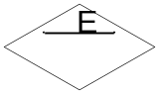
La entidad débil se relaciona con la fuerte por medio de dos tipos de relaciones de dependencia que son:
- Dependencia en existencia: La débil necesita de la fuerte para existir. Si desaparece la ocurrencia de la fuerte la de la débil no tiene sentido. ¿Esta entidad (la débil) existe por sí sola?
Sí desaparece la entidad fuerte lo hace también la débil.
Ej. Los datos de los hijos del empleado le son útiles a la empresa solo cuando el trabajador esta en plantilla.
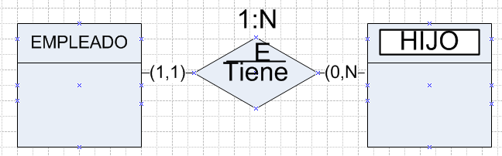
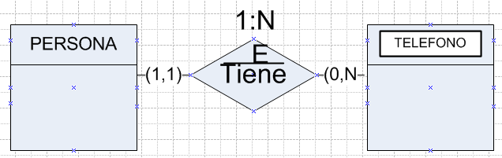
- Dependencia en identificación: La débil necesita de la fuerte para identificarse. Por si sola la entidad débil no es capaz de identificar de forma inequívoca sus ocurrencias. ¿Esta entidad necesita otra (la fuerte) para identificarse?
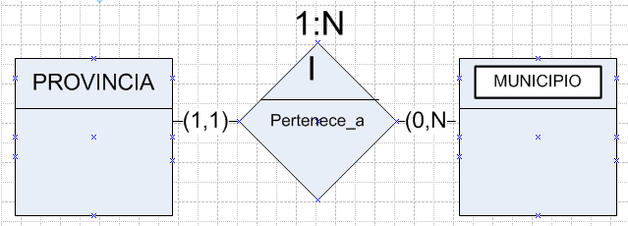

Relaciones n-arias
Van e intervenir más de dos entidades, su grado es N , lo normal es que sean 3 o 4.
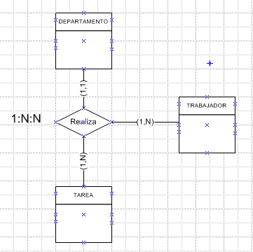
- Determino las participaciones.
Fijamos una ocurrencia del resto de entidades para determinar las ocurrencias de la entidad.
Trabajador >1departamento, 1tarea >(1,N) trabajadores.
  - Departamento >1trabajador>1tarea>(1,1) departamentos.
  - Tarea>1trabajador>1departamenteo>(1,N) tareas.
- Determino la cardinalidad.
Valor máximo de cada cardinalidad >1:N:N
Nota.- El uno o unos se ponen delante de los N > 1:N:N > 1:1:N
Control de Redundancia.
La norma es incluir en nuestro análisis el menor numero posible de entidades y relaciones(lo que llamamos redundancia).
Para que haya redundancia se deben dar las siguientes condiciones:
- Debe haber un ciclo , todas las entidades están unidas por líneas.
- Las relaciones implicadas en el ciclo deben tener un significado equivalente.
- Las cardinalidades nos deben permitir eliminar una de las relaciones sin perder información.(sí hay redundancia es de lo que se trata).
Ejemplo de ciclo redundante

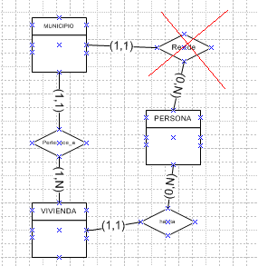

Vamos a probar las condiciones para ver sí el ciclo es redundante.
- Debe haber un ciclo, todas las entidades están unidas por líneas.
  - Sí hay un ciclo.
- Las relaciones implicadas en el ciclo deben tener un significado equivalente.
  - Reside y habita significan lo mismo.
- Las cardinalidades nos deben permitir eliminar una de las relaciones sin perder información.(sí hay redundancia es de lo que se trata).
  - 1 persona habita en una vivienda y una vivienda pertenece a 1 municipio, de esta forma puedo saber exactamente a que municipio pertenece esa persona > que es exactamente lo que me indica la relación Reside > por lo tanto es redundante y puedo eliminar la relación.
Le doy valores para entenderlo mejor
Pepe habita en vivienda A pertenece a Camargo
¿En que municipio reside Pepe? En Camargo >ciclo redundante.
Nota.- Sí hay un ciclo ya probaré si es redundante.
Por qué he quitado reside y no habita.
Pepe reside en Camargo y Camargo tiene o 0 o muchas viviendas
¿se cual es la vivienda de Pepe? > NO >luego no puedo quitar habita.

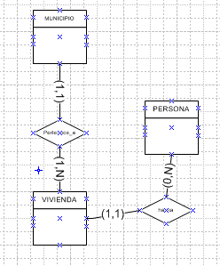

Ejemplo de ciclo No redundante.
Habrá veces que no podamos eliminar ninguna relación aunque haya un ciclo.
Como en este caso.
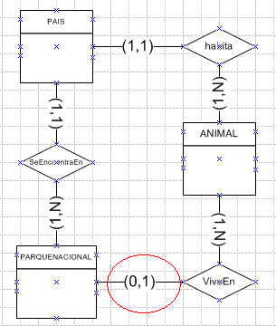

Vamos a probar las condiciones para ver sí el ciclo es redundante.
- Debe haber un ciclo, todas las entidades están unidas por líneas.
  - Sí hay un ciclo.
- Las relaciones implicadas en el ciclo deben tener un significado equivalente.
  - Vive y habita En significan lo mismo.
- Las cardinalidades nos deben permitir eliminar una de las relaciones sin perder información.(sí hay redundancia es de lo que se trata).
  - 1 animal vive en 1 parque nacional o ¡No! >(0,1) > si vive se el país en el que se encuentra>(1,1) pero si es que no no se el país > por lo tanto No es redundante y No puedo eliminar la relación Habita porque si no ¡No! se el país del animal
Le doy valores para entenderlo mejor
El león No vive en ningún parque Nacional luego por ahí no puedo saber el país donde Habita el león > por lo que necesito la relación Habita que me lo indica.
Nota.- Ojo Sí en vez de poner la cardinalidad (0,1) pongo (1,1) > animal vive en (0,1) parque nacional, el ciclo determinaríamos que esa redundante y eso esta MAL .

Tema 4: Análisis de Datos

Subtema 2

Modelo Entidad/Relación Extendido:
Incluye todo lo visto anteriormente e incluye las relaciones jerárquicas, que se producen cuando una entidad se puede dividir en otras por lo que mantienen una relación EsUn. Y de un atributo que se coloca al lado de esta relación Ej: tipo, clase etc.
Así podemos decir un Numero es un tipo positivo, es un tipo negativo, etc.
Una entidad es un subtipo o subtipo de otra entidad superior Subtipo.

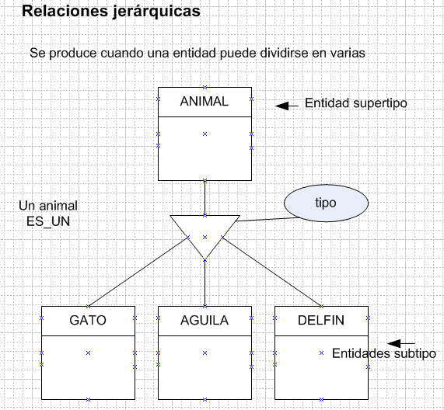

Propiedades:

- La relación puede ser n-aria.
Puede haber n entidades subtipo(las que se necesiten en cada caso) .
GATO,AGUILA,DELFIN
- Las entidades subtipo heredan propiedades y comportamiento de la supertipo.
  - Todos los atributos de ANIMAL (CAnimal,nombre,etc)los heredan el GATO,el AGUILA y el DELFIN y cada uno de ellos tendrán además los suyos propios.(por ej.atributo VelociadVuelo que solo tiene el Aguila.
- Las propiedades de una subtipo pueden ser diferentes del reto de las subtipos.
  - Lo hemos explicado en la de arriba.
- En cada entidad subtipo se pueden redefinir los atributos.(como en toda entidad).
- Una entidad puede ser subtipo de varias supertipo.
- Una relación jerárquica representa una especialización.
  - AGUILA es la especialización de ANIMAL
Todas estas propiedades surgen con la necesidad de representar los diferentes supuestos de una aplicación real. Demostraremos esto con la práctica de los ejercicios.

Tipos de relaciones jerárquicas:

Exclusivas:
Una ocurrencia de la entidad subtipo es una ocurrencia de una y solo una entidad subtipo.

Ej. Una Persona no puede ser niño y adulto a la vez.
Inclusivas:
Una ocurrencia de la entidad supertipo puede ser una ocurrencia de varias subtipo a la vez.
Ej. Un mamífero (hipopótamo) puede ser acuatico y terrestre

Total:
Una ocurrencia de la entidad supertipo obligatoriamente debe ser una ocurrencia de alguna entidad subtipo.

Ej. Una persona es o niño o adolescente o adulto o anciano(están todas las posibilidades)

Parcial:
Una ocurrencia de la entidad supertipo puede o no ser una ocurrencia de alguna subtipo.
Supertipo >PERSONA
Subtipo > ESTUDIANTE Y TRABAJADOR Según la ocupación.
Es parcial porque existen personas que no son ni estudiantes ni trabajadores(ej.parados,etc.)

Ahora las combinamos > una relación jerárquica puede ser :
- Exclusiva total. 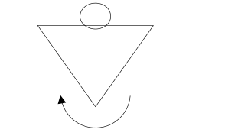
- Exclusiva parcial. 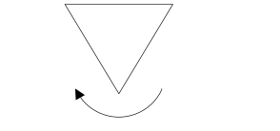
- Inclusiva total. 
- Inclusiva parcial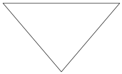

Ejemplos:
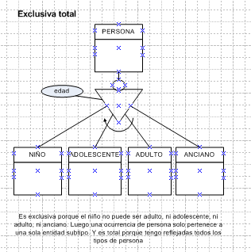

Persona según su edad es un NIÑO, ADOLESCENTE, ADULTO,ANCIANO.

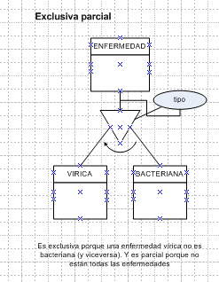
ENFERMEDAD es un tipo VIRICA, BACTERIANA.
Le quitamos el círculo de totalidad.
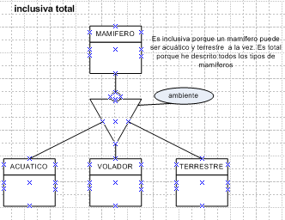
MAMIFERO según el ambiente es un ACUATICO,VOLADOR ,TERRESTRE.
Le quitamos el símbolo de exclusividad.
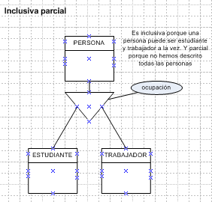
PERSONA según la ocupación es un ESTUDIANTE, TRABAJADOR.
Quitamos
y
Pautas para los diagramas E/R Extendido.
- Herencia de los atributos.
  - Cuando todas las entidades subtipo tienen un mismo atributo, este le ponemos arriba en la supertipo.
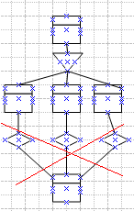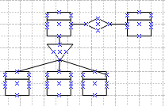

La pregunta que me tengo que hacer para saber con que entidad tengo que relacionar es si ¿la relación afecta a la supertipo Ej.PERSONA o lo que es lo mismo afecta a todas las subtipo Ej. ESTUDIANTE, TRABAJADOR? Sí es que sí , lo pongo por arriba y sí es que no es por que no afecta de igual forma a las entidades subtipo (teniendo en cuenta: relación ,participaciones y atributos propios. La relación será por abajo.
Nota.- entre 2 entidades salvo excepciones debe existir una relación.( )
Ej.
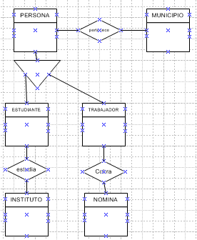
Aquí se dan los 2 casos, tengo relaciones por arriba y por abajo.

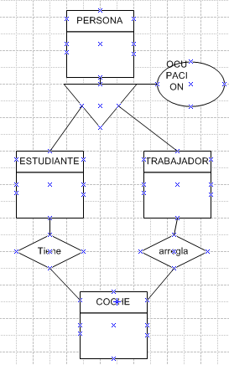

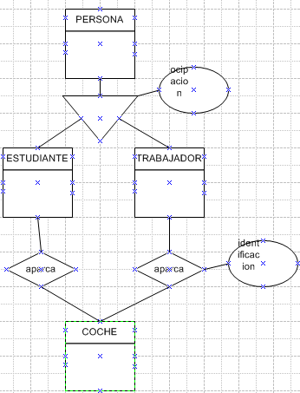Solo los trabajadores necesitan una identificación para aparcar, luego COCHE no lo puedo relacionar directamente con PERSONA (por arriba), aunque los dos aparquen.

Ejercicio.
- Leo detalladamente varias veces el ejercicio de la página 75, tapando el resultado.
- Dibujo en visio el diagrama de entidad/relación.
  - Entidades
  - Relaciones
  - Participaciones
  - Cardinalidades
  - Relaciones jerárquicas.
  - Atributos propios
- Con la solución que he dibujado, Aplico el sentido común y compruebo que se ajusta a lo que me piden en el enunciado (este paso lo realizó tantas veces como se a necesario y no lo salto.
  - Diferenciando ente los más importante y lo menos.
- Compruebo la solución.
Discusión del enunciado.
Se pide construir el modelo E/R para una aplicación sobre química.
Tengo elementos (H, O, Fe) (Aparece entidad)
Tengo compuestos (H₂O, CO₂₎ (Aparece entidad)
Los compuestos dispondrán de una información especifica en función de su estado, que puede ser: sólido, líquido y gaseoso (aparece una relación jerárquica)
De los elementos se guardará nombre, símbolo, número atómico, peso atómico. (Atributos de ELEMENTO)
Del compuesto me interesa guardar el nombre. (Atributos de COMPUESTO)
Si son GASES interesa apuntar el coeficiente de expansión, Temperatura de licuación, (Atributos de GASES)
Si son LIQUIDOS interesa apuntar la densidad y la temperatura de evaporación. (Atributos de LIQUIDOS)
Si son SOLIDOS interesa color olor y dureza. (Atributos de SOLIDOS)
Interesa guardar que proporción (atributo propio) contiene un COMPUESTO de un ELEMENTO.

Realizó el ejercicio.

- Pongo la clave de ELEMENTO > Nombre_elem y escribo los atributos.
- Las entidades subtipo como GASEOSO no les pongo campo clave porque en realidad su clave es la de la supertipo > NombreCompuesto#.
- No me olvido de que la jerarquía de COMPUESTO la hago por estado > dibujo estado.
- La relación es exclusiva total .
- Dibujo el atributo propio proporción > me dice que me interesa guardar la proporción en la que participa un ELEMENTO en un COMPUESTO.
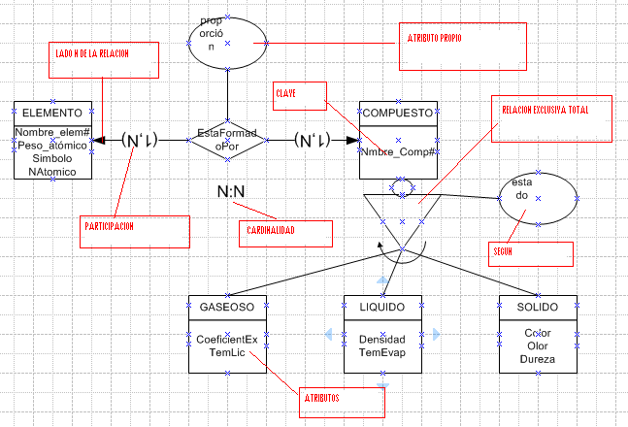

Nota.-
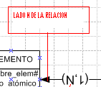 A partir de ahora aunque no viene en el libro cuando tenemos una cardinalidad (1,N ) o (0,N) pondremos una punta de flecha a la relación, en este dibujo como tenemos 2 Cardinalidad N:N ponemos 2 flechas. > Esta técnica aparece en otros métodos y visualmente es interesante.

Documentación del modelo entidad/relación.

- Cuando con mi dibujo no tengo suficiente, he aplicado diagrama entidad/relación y completado con entidad/relación extendido y no es bastante detallo las RESTRICCIONES en los valores de los atributos.
  - Descripción de las entidades
    - Nombre.
    - Breve descripción.
    - Atributos.
      - Nombre.
      - Función (identificar/describir).
      - Descripción de valores.
  - Descripción de las relaciones.
    - Nombre.
    - Breve descripción.
    - Grado de la relación.
    - Cardinalidad.
    - Entidades asociadas.
      - Nombre.
      - Participación mínima y máxima.
    - Atributos propios.
      - Nombre.
      - Función (identificar/describir).
      - Descripción de valores.
      - Dominio de valores que puede tomar.

Tema 4: Análisis de Datos

Subtema 3

Ejercicios Modelo Entidad/Relación.
- Leo detalladamente varias veces el ejercicio , tapando el resultado.
- Dibujo en visio el diagrama de entidad/relación.
  - Entidades
  - Relaciones
  - Participaciones
  - Cardinalidades
  - Relaciones jerárquicas.
  - Atributos propios
- 3 Cuando con mi dibujo no tengo suficiente, he aplicado diagrama entidad/relación y completado con entidad/relación extendido y no es bastante detallo las RESTRICCIONES en los valores de los atributos.
  - Descripción de las entidades
    - Nombre.
    - Breve descripción.
    - Atributos.
      - Nombre.
      - Función (identificar/describir).
      - Descripción de valores.
  - Descripción de las relaciones.
    - Nombre.
    - Breve descripción.
    - Grado de la relación.
    - Cardinalidad.
    - Entidades asociadas.
      - Nombre.
      - Participación mínima y máxima.
    - Atributos propios.
      - Nombre.
      - Función (identificar/describir).
      - Descripción de valores.
      - Dominio de valores que puede tomar.

4Con la solución que he dibujado, Aplico el sentido común y compruebo que se ajusta a lo que me piden en el enunciado (este paso lo realizó tantas veces como se a necesario y no lo salto.
  - Diferenciando ente los más importante y lo menos.
5Compruebo la solución.

Ejercicio 1Academia de ingles
Enunciado.
Una persona asiste a clases particulares en una academia.
Cada persona se ubica en un grupo en función de su nivel de ingles.
Hay un grupo por cada nivel.
Hay varios profesores de nacionalidades distintas.
Cada profesor da clase a varios grupos.
Cada grupo esta formado pro varios alumnos.
A cada grupo le imparte clase solo un profesor.

Obtener el modelo E/R y completarlo con los atributos correspondientes.
Discusión del enunciado.
Voy leyendo en enunciado
Posibles entidades:
PERSONA
ACADEMIA DE INGLES. No es una entidad porque solo tendría una entrada por lo que no la ponemos.
GRUPO >nivel , como dice en función del ,nivel es atributo de GRUPO.
PROFESOR(En singular y con mayúsculas).>nacionalidad atributo de PROFESOR.
Cada PROFESOR da clase a varios GRUPOS > Confirmo que PROFESOR y GRUPO son entidades.
ALUMNO>Cada grupo esta formado pro varios alumnos .
En el enunciado cuando aparece PERSONA se refiere a ALUMNO luego quitamos como entidad PERSONA.
ENTIDADES son
ALUMNO
GRUPO
PROFESOR
Relaciones, Participaciones y cardinalidad.
ALUMNO pertene_a un grupo.
¿1 alumno cuantos grupos? > 1grupo > (1,1)
¿1grupo cuantos alumnos? > varios >(1,N), puede que el ejercicio no me lo indique porque lo normas es que un grupo tenga varios alumnos.
La cardinalidad será el valor máximo de (1,1) >1 y de (1,N) > N me queda 1:N
Al GRUPO le da_clase un PROFESOR.
¿1 grupo cuantos profesores? >1 profesor >(1,1)
¿1 profesor cuantos grupos?> varios > (1,N)
La cardinalidad será el valor máximo de (1,1) >1 y de (1,N) > N me queda 1:N
Claves y atributos:
Escojo clave, pongo atributos que no me dice el enunciado, indico especialmente los que me dice.

Los que no me indica el enunciado me los pongo yo.

ALUMNO
Clave > NºMatricula#
¿Qué identifica a alumno?, no se puede repetir, etc.
Atributos> Nombre, Dirección, teléfono .
¿Qué demás datos son de y que quiero guardar de ALUMNO?
GRUPO
Clave >NºGrupo#
Nivel, Nºde alumnos.
PROFESOR
Clave>Dni#
Atributos>Nombre,dirección , teléfono ,etc.
Atributos propios:
No hay.
Diagrama de entidad/relación
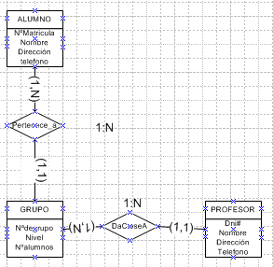

Ejercicio 2:
En un centro de salud un médico atiende a varios pacientes.
Cada paciente esta asignado a un solo médico.
Cada médico pasa consulta en una o varias salas.
En cada sala pasan consulta varios médicos.
Del médico interesa conocer sus datos personales y el año en que se colegió.
De la sala interesa conocer su ubicación. Y del paciente, además de sus datos personales, se quiere guardar su historial médico.
- Modelo entidad/relación.
- Se quiere saber en sala pasa consulta cada médico en cada momento.

Obtener el modelo E/R y completarlo con los atributos correspondientes.
Discusión del enunciado.
Voy leyendo en enunciado
Posibles entidades:

CENTRO DE SALUD. No es una entidad porque solo tendría una entrada por lo que no la ponemos.
MEDICO.
PACIENTE.
SALA.

Relaciones, Participaciones y cardinalidad.
Un MEDICO atiende a varios PACIENTES.(1,N)
1 PACIENTE > 1 MEDICO(1,1)
Cardinalidad 1:N
Un MEDICO pasa consulta en varias salas.
1 SALA >Varios MEDICOS.(1,N)
1 MEDICO>Varias SALAS (1,N)
Cardinalidad N:N

La cardinalidad será el valor máximo

Claves y atributos:
Escojo clave, pongo atributos que no me dice el enunciado, indico especialmente los que me dice.
Los que no me indica el enunciado me los pongo yo.

MEDICO
Clave > NºColegiado# > también podías ser el Dni#.
¿Qué identifica al médico?, no se puede repetir, etc.
Atributos> Nombre,Dni,Dirección, teléfono ,AñoEnElQueSeColegio.
¿Qué demás datos son de y que quiero guardar de MEDICO?
SALA
Clave >NºSALA#
Ubicación.
PACIENTE
Clave>NºSeguridadSocial.
Atributos>Nombre,dirección , Dni,teléfono ,HistorialMédico.
Atributos propios:
No hay.
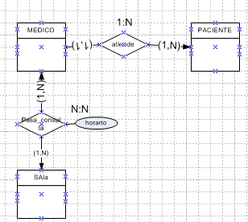
Ejercicio 3
En una autoescuela hay varios profesores y varios coches de prácticas. Se quiere guardar información respecto a los alumnos que se matriculan, el profesor que se les asigna y el coche que conducirán.
Cada alumno da clase con un profesor en un coche. El alumno siempre va a conducir el mismo coche para habituarse a él y va a dar clase con el mismo profesor.
- Construir el modelo E/R.
- Si un día un profesor no puede dar clase, el alumno puede cambiar de profesor aunque no de coche. ¿Como afectaría esta situación?.
Autoescuela.
Discusión del enunciado.
Voy leyendo en enunciado
Posibles entidades:

AUTOESCUELA. No es una entidad porque solo tendría una entrada por lo que no la ponemos.
PROFESOR.
COCHE.
ALUMNO.

Relaciones, Participaciones y cardinalidad.

Se da la relación conduce que engloba las 3 entidades porque en el enunciado me dice que, se quiere guardar información respecto a los alumnos que se matriculan, el profesor que se les asigna y el coche que conducirán. > Relación a 3 .
Para las participaciones de una relación a 3 era uno y uno cuantos.
Cada alumno da clase con un profesor en un coche
Un PROFESOR y un ALUMNO cuantos COCHES >1> (1,1)
El alumno siempre va a conducir el mismo coche para habituarse a él y va a dar clase con el mismo profesor.
Un ALUMNO y un COCHE cuantos PROFESORES > 1 > (1,1)
Para esta participación no me dice nada el enunciado>la deduzco.
Un COCHE y un PROFESOR cuantos ALUMNOS > VARIOS > (1,N)

Cardinalidad 1:1:N >relación a 3.

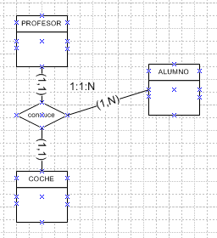

La cardinalidad será el valor máximo
Si un día un profesor no puede dar clase, el alumno puede cambiar de profesor aunque no de coche. ¿Como afectaría esta situación?.
Cambia la Participación.
1 ALUMNO 1 COCHE Cuantos profesores > varios >(1;N)
Cambia la cardinalidad a
1:N:N

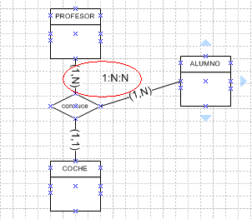
Claves y atributos:
Escojo clave, pongo atributos que no me dice el enunciado, indico especialmente los que me dice.
En este ejercicio no los pongo.
Atributos propios:
No hay.

Ejercicio 4
Banco.
Enunciado.
En un banco se tienen varias sucursales. Un cliente puede ir a cualquier sucursal y abrir una cuenta. En realidad el cliente puede abrir varias cuentas en las misma o distinta sucursal. Una cuenta puede pertenecer a uno o varios clientes distintos.
Sobre una determinada cuenta se pueden realizar varias transacciones.
Cada sucursal viene identificada por un número de sucursal, también interesa conocer la ciudad en la que esta ubicada y el activo disponible.
Por su parte cada cuenta tiene asociada un número de cuenta y un saldo.
Del cliente interesa almacenar el Dni, el nombre la dirección y la ciudad en la que reside.
Cada transacción que se realiza sobre una cuenta tienen un número (de transacción) diferente. Además se marca la fecha del día el tipo de operación que se realiza (Ingreso/extracción) y la cantidad que se mueve.
Construir el modelo entidad/relación.

Discusión del enunciado.
Voy leyendo en enunciado
Posibles entidades:

BANCO. No es una entidad porque solo tendría una entrada por lo que no la ponemos.
CLIENTE.
SUCURSAL.
CUENTA.
TRANSACCION.

Relaciones, Participaciones y cardinalidad.
En realidad el cliente puede abrir varias cuentas en las misma o distinta sucursal
- Abrir > relación a 3, Aquí no me dice que quieren guardar pero me hago yo la pregunta y la frase en rojo me indica claramente que es una relación, a 3 ya que quiero guardad una situación en la que intervienen las 3 entidades a la vez.

Para las participaciones de una relación a 3 era uno y uno cuantos.
Cada alumno da clase con un profesor en un coche.

1CLIENTE,1 SUCURSAL cuantas CUENTAS > varias> (1,N)
1CLIENTE Y 1CUENTA cuantas SUCURSALES>1> (1,1)
1 CUENTA y 1 SUCURSAL cuantos CLIENTES >VARIOS>(1,N)

Cardinalidad 1:N:N >relación a 3.

La cardinalidad será el valor máximo

- Realizar > Relacion a 2 entre cuenta y transacción.
TRANSACCION es una entidad débil que tiene dependencia de identificación con CUENTA porque cuando realizó una transacción es el necesario el nº de cuenta.
1cuenta cuantas TRANSACCIONES > varias> (1,N)
1TRANSCCION cuanta CUENTAS > 1> (1,1)
Claves y atributos:
Escojo clave, pongo atributos el enunciado, indico los que me dice.
Atributos propios:
No hay.
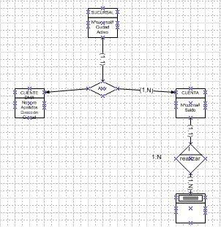

Ejercicio 5
Liga de futbol profesional.
La liga de fútbol profesional quiere implementar una aplicación con las estadísticas de la temporada.
Los futbolistas vendrán identificados por su nºde ficha, interesando además su nombre, fecha de nacimiento, peso y estatura. Los equipos vienen identificados por su nombre , también se guardan su año de fundación, nombre del presidente, nº de socio y estadio en el que se juega. Un futbolista puede militar en equipos distintos a lo largo de su carrera deportiva, pero no simultáneamente. De cada contrato entre jugador y club interesa reflejar fecha de comienzo, duración, ficha anual y cláusula de rescisión.
Los equipos disputan partidos entres sí, de los que se guarda la fecha, el resultado y la jornada a la que corresponden. Cada jugador participa en varios partidos (puede que ninguno), siendo relevante el numero de minutos disputados, los goles anotados(o recibidos sí se trata del portero) y las tarjetas recibidas.
De los árbitros interesa el nº de colegiado, el colegio arbitral al que pertenece, así como su nombre , apellidos, y nº de temporadas en la categoría. Cada partido lo arbitran 4 colegiados(principal,auxiliar banda izda, auxiliar banda derecha,cuarto)
nos interesa saber la función de cada uno de ellos en el mísmo.
Discusión del enunciado.
Voy leyendo en enunciado
Posibles entidades:

LIGA. No es una entidad porque solo tendría una entrada por lo que no la ponemos.
FUTBOLISTA.
EQUIPO.
PARTIDO.
ARBITRO.
CONTRATO.(Los atributos propios pasan a ser una entidad ya que nos interesa que estén ordenados por una clave que es Nº de contrato).

Relaciones, Participaciones y cardinalidad.
Los futbolistas vendrán identificados por su nºde ficha, interesando además su nombre, fecha de nacimiento, peso y estatura. Los equipos vienen identificados por su nombre , también se guardan su año de fundación, nombre del presidente, nº de socio y estadio en el que se juega. Un futbolista puede militar en equipos distintos a lo largo de su carrera deportiva, pero no simultáneamente. De cada contrato entre jugador y club interesa reflejar fecha de comienzo, duración, ficha anual y cláusula de rescisión.

- Tiene > un FUTBOLISTA tiene EQUIPO que en realidad al poner contrato como entidad tengo 2 relaciones.
  - FUTBOLISTA tiene CONTRATO
    - 1 FUTBOLISTA tiene varios CONTRATOs >(1,N)
    - 1 CONTRATO es de 1FUTBOLISTA > (1,1)
      - 1:N
  - CONTRATO SeHace EQUIPO
    - 1CONTRATO esDe 1 EQUIPO >(1,1)
    - 1EQUIPO tiene varios CONTRATOS >(1,N)
      - 1:N
Los equipos disputan partidos entres sí
Juega >
- 1 EQUIPO juega varios PARTIDOS > (1,N)
- 1 PARTIDO lo juegan 2 equipos > (2,2)
  - N:N >(2,2 se contabiliza como N para la cardinalidad )
Cada jugador participa en varios partidos (puede que ninguno), siendo relevante el numero de minutos disputados, los goles anotados(o recibidos sí se trata del portero) y las tarjetas recibidas.

Participa>
- un FUTBOLISTA participa en varios partidos o ninguno > (0,N)
- un partido participan varios FUTBOLISTAS > (1,N)
  - N: N
Atributos propios de participa:
- Nºminutos.
- Goles.
- Tarjetas.

De los árbitros interesa el nº de colegiado, el colegio arbitral al que pertenece, así como su nombre , apellidos, y nº de temporadas en la categoría. Cada partido lo arbitran 4 colegiados(principal,auxiliar banda izda, auxiliar banda derecha,cuarto)
nos interesa saber la función de cada uno de ellos en el mísmo.
Tiene>
- 1PARTIDO lo arbitran 4 ARBITROS> (4,4)
- 1 ARBITRO arbitra o ninguno o varios (no nos lo dice, lo inventamos)> (0,N).
- Atributos propios de tiene:
  - Función.

Claves y atributos:
Escojo clave, pongo atributos el enunciado, indico los que me dice.

De cada contrato entre jugador y club interesa reflejar fecha de comienzo, duración, ficha anual y cláusula de rescisión.
CONTRATO
- NºContrato# > (aunque no aparece en el enunciado me interesa tener ordenados los contratos.
- FechaContraro > <muy importante ,refleja la fecha en la que se hizo el contrato
- Duración.
- Ficha.
- Clausula.
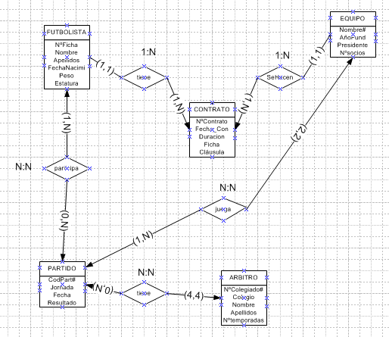

Ejercicio 6

Parques de Bomberos.
Se pretende crear una aplicación sobre instalaciones y servicios de bomberos.
- De cada bombero interesa saber: Código de bomberoNombre, Apellidos,Fecha de nac,Dni,Direción,télefono.
- De cada parque de bomberos:Código de parque,Nombre,dirección,teléfono y categoría.
- Los bomberos se organizan en equipos.
Cada equipo tiene Código de equipo y nombre.
- Los bomberos trabajan en turnos.
De cada turno se guarda la siguiente información: Código de turno,descripción(mañana,tarde,noche).
- Los parques de bomberos reciben peticiones de servicio.
Una petición de servicio:Código de petición de servicio,tipo de servicio y grado de urgencia.
Restricciones.
- Un bombero pertene a un solo parque. En un parque mucho bomberos.
- Un bombero puede trabajar en varios turnos rotatorios.Sin embargo en el periodo comprendido entre 2 fechas concretas(fecha inicio y fín de turno) trabaja en un turno determinado.
- Un bombero forma parte de un solo equipo.Interesa saber el puesto que ocupa en ese equipo. Los equipos estan formados por bomberos de un mísmo parque(por eso no hay relación entre parque y equipo).
- Un parque de bomberos recibe muchas peticiones de servicio y a su vez, una petición de servicio pueden recibir uno o varios parques a la vez. En cada caso interesa saber la fecha y la hora de recepción de una petición de servicio por un parque de bomberos.
- Una petición de servicio es atendida por un único equipo de bomberos(generalmene el primero que llega).
Realicar:
- E/R
- Añadir los siguientes datos. En cada parque de bomberos hay varios coches de bomberos. De ellos interesa conocer su marca, módelo,número de matrícula,fecha de compra y fecha de la última revisión. Cada parque tiene numerados los cohes comenzando en 1. Los coches de cada parque no se intercambian con los de ningún otro parque.

Discusión del enunciado.
Voy leyendo en enunciado
Posibles entidades:

BOMBERO.
PARQUE.
EQUIPO.
TURNO.
PERIODO > no aparece subrayado en el libro
COCHE.
PETICIÓN DE CONTRATO.

Relaciones, Participaciones y cardinalidad.
- Los bomberos se organizan en equipos.
- Un bombero forma parte de un solo equipo.Interesa saber el puesto que ocupa en ese equipo.
  - FormaParteDe > BOMBERO formaparteDe EQUIPO
    - 1 BOMBERO formapartede 1 EQUIPO. >(1,1)
    - 1EQUIPO lo forman varios BOMBEROS. > (1,N)
      - 1:N
Atributos propios > Puesto.
- Los bomberos trabajan en turnos.
- Un bombero puede trabajar en varios turnos rotatorios.Sin embargo en el periodo comprendido entre 2 fechas concretas(fecha inicio y fín de turno) trabaja en un turno determinado.
  - Como no le entiendo bien me pongo 1 ejemplo > Pedro trabajo con un turno rotatorio, primero de mañana despues de tarde y luego de noche en unas fechas concretas.(un bombero no trabaja 5 dias a la semana sino que trabaja 2 )
  - Como los bomberos tienen turnos rotatorios en un función de un periodo concreto vamos a poner una relacion a tres entre BOMBERO, TURNO Y PERIODO. Podeíamos haver escogido una relación a 2 entre BOMBERO y TURNO e incluir como atributos propios la Fecha de Inicio y Fín del PERIODO sin embargo , como estas fechas deben de formar parte de la clave de la relación(sí no, no podremos distinguir el turno que tiene un bombero en un periodo concreto de otro.

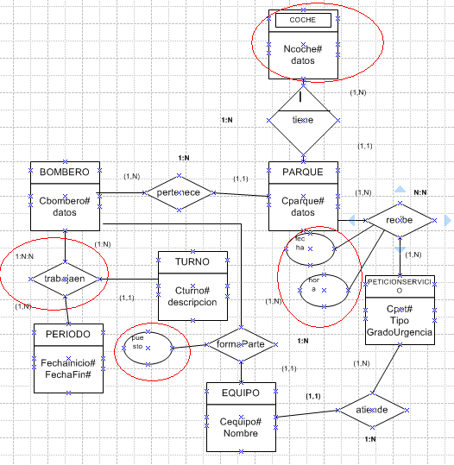
Ejercicio 7
Gestión de biblioteca.
Enunciado.
Se pretende desarrollar una aplicación para realizar la gestión de préstamos de una biblioteca, las operaciones que se van a contemplar son la petición de libros y la devolución de libros. La petición admite préstamo en sala y préstamo externo.
Para realizar estas operaciones el usuario tiene que acreditarse por medio de un carnet en el que figuran su nombre, número de socio, teléfono de contacto y fecha de caducidad del carnet.
Para pedir un libro es preciso rellenar el correspondiente impreso de solicitud. Para el caso del préstamo de sala este impreso recoge los siguientes datos: titulo, autor y signatura del libro, nombre y apellidos del usuario y número de socio.
El impreso para solicitar un préstamo externo contiene los datos anteriores y además la fecha de solicitud.
Una petición de préstamo es aceptada si el libro solicitado está disponible en el fondo bibliográfico de la biblioteca. En la solapa interior del libro, figura una tarjeta en la que en el momento del préstamo, se anota la fecha límite de la devolución del mismo: el propio día, en el caso de préstamo en sala o siete días naturales después, en el caso de préstamo externo. En caso de no estar disponible el libro solicitado la petición de préstamo se rechaza y se devuelve al usuario, junto con su carnet de socio, el impreso de solicitud.
Para la devolución de un libro se presenta el carnet y el libro a devolver. El sistema al recibir el libro (asumiendo que esta este en buen estado), comprueba la fecha límite de la devolución. Sí esta no ha sido superada , entrega a usuario un impreso de solicitud correspondiente a modo de resguardo. Sí se ha rebasado el plazo de devolución impondrá al usuario una sanción consistente en la retirada de carnet por tantos días como se haya superado dicho plazo. En este caso no se devuelve al usuario nada (ni carnet ni impreso de solicitud).

Discusión del enunciado.
Voy leyendo en enunciado
Posibles entidades:
SOCIO.
PRESTAMO.
PRESTAMA_SALA.
PRESTAMO_EXTERNO.
LIBRO
FONDO
SANCION

Relaciones, Participaciones y cardinalidad.
- Realiza > SOCIOS realiza PRESTAMO
    - 1 SOCIO realiza NInGUNO O VARIOS PRESTAMOS>(0,N)
    - 1PRESTAMO es de 1 SOCIO > (1,1)
      - 1:N
Atributos propios > NO
- Es_de > PRESTAMO esde LIBRO >libro es entidad débil ,existencia.
    - 1 PRESTAMO es de 1 LIBRO>(1,1)
    - 1LIBRO Es de ninguno o 1 SOCIO > (0,1) el 0 es porque el libro no se ha prestado.
      - 1:1
Atributos propios > NO
- Hay > LIBRO HAY FONDO
    - 1 LIBRO estaen 1 FONDO>(1,1)
    - 1FONDO hay varios LIBROS> 1,N)
      - 1:N
Atributos propios > NO
- Tiene > SOCIOS tiene SANCION
1 SOCIO tiene ninguna o 1 SANCION>(0,1)
    - 1SANCION es de un SOCIO > (1,1)
      - 1:1
Atributos propios > NO

Atributos
Para realizar estas operaciones el usuario tiene que acreditarse por medio de un carnet en el que figuran su nombre, número de socio, teléfono de contacto y fecha de caducidad del carnet.
SOCIOS > Nºsocio#,nombre,teléfono,fechaCaducidad
Para el caso del préstamo de sala este impreso recoge los siguientes datos: titulo, autor y signatura del libro, nombre y apellidos del usuario y número de socio. El impreso para solicitar un préstamo externo contiene los datos anteriores y además la fecha de solicitud.
PRESTAMO> Nºprestamo#FechaPrestamo

Una petición de préstamo es aceptada si el libro solicitado está disponible en el fondo bibliográfico de la biblioteca. En la solapa interior del libro, figura una tarjeta en la que en el momento del préstamo, se anota la fecha límite de la devolución del mismo: el propio día, en el caso de préstamo en sala o siete días naturales después, en el caso de préstamo externo

Donde FechaPrestamo es la fecha en que se presta el libro que puede ser diferente de la FechadeSolicitud cuando el préstamo es externo.
No anotamos titulo, autor y signatura del libro, nombre y apellidos del usuario y número de socio porque préstamo se relaciona con SOCIO luego puedo acceder a los datos de socio y libro que a su vez se relaciona con FONDO donde puedo sacar los demás datos. Si los anoto estoy repitiendo información.
Si sacamos las tablas tema 7 PRESTAMO(Nºprestamo,fechaprestamo,Nsocio,Signatura) y LIBRO(Titulo#,Signatura,disponible).
FONDO(Titulo#,autor,cantidad).

PRESTAMOSALA> no tiene atributos son los del préstamo normal.
PRESTAMOEXTERNO>fechaSolicitud(no aparece en el libro), FechaDevolucion.
Sí se ha rebasado el plazo de devolución impondrá al usuario una sanción consistente en la retirada de carnet por tantos días como se haya superado dicho plazo.
SANCION> Nºdías que si sacamos la tabla del T5L7 SANCION(NºSocio#,Nºdias)
Diagrama entidad Relación.
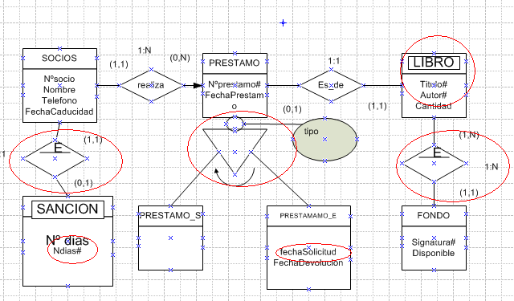
Ejercicio 8
Gestión de Almacén.

Ejercicio 9
Dgt.

Ejercicio 10
Supermercado.

Ejercicio 11
Animales y explotaciones ganaderas

Ejercicio 12
Empresa inmobiliaria.

